一、独立性检验
1、一般地，对于两个事件A，B，如果有P（AB）=P（A）P（B），就称事件A与B相互独立，简称A与B独立。
2、列联表：分类变量的汇总统计表（频数表）. 一般我们只研究每个分类变量只取两个值，这样的列联表称为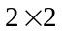.
3、研究：两个对象Ⅰ和Ⅱ是否有关系。 Ⅰ有两类取值：类A和类B ； Ⅱ有两类取值：类1和类2
 |  | Ⅱ
 |  | 类1 | 类2 | 合计
Ⅰ | 类A |  |  | 
Ⅰ | 类B |  |  | 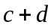
合计 |  | 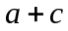 | 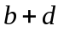 | 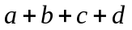
卡方统计量(读作：西)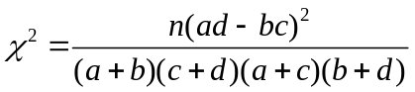 ，其中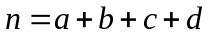为样本量。用卡方统计量研究两随机事件是否有关的问题的方法称为独立性检验。
4、独立性检验的解题步骤；
第一步：提出假设检验问题
第二步：选择检验的指标 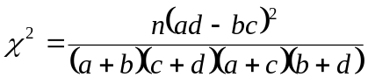
第三步：查表得出结论
P（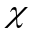²>k） | 0.50 | 0.40 | 0.25 | 0.15 | 0.10 | 0.05 | 0.025 | 0.010 | 0.005 | 0.001
k | 0.455 | 0.708 | 1.323 | 2.072 | 2.706 | 3.84 | 5.024 | 6.635 | 7.879 | 10.83

例1、某高校“应用数学”课程的教师随机调查了选该课的一些学生情况，具体数据如下表：
性别  专业 | 应用数学专业 | 非应用数学专业
男 | 13 | 10
女 | 7 | 20
为了判断主修应用数学专业是否与性别有关系，根据表中的数据，得到
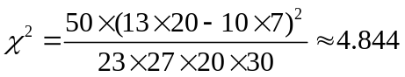
因为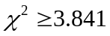，所以判定主修应用数学专业与性别有关系，那么这种判断出错的可能性为___.
分析：题中已算出卡方统计量的值，只要通过卡方临界值表查询即可得到答案.
解：根据卡方临界值表
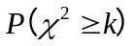 | 0.50 | 0.40 | 0.25 | 0.15 | 0.10 | 0.05 | 0.025 | 0.010 | 0.005 | 0.001
 | 0.455 | 0.708 | 1.323 | 2.072 | 2.706 | 3.841 | 5.024 | 6.635 | 7.879 | 10.828
因为，因此有95%的把握认为主修统计专业与性别有关系，故这种判断出错的可能性为5%。

例2、在对人们的休闲方式的一次调查中，共调查了300人，其中女性178人，男性122人。女性中有143人主要的休闲方式是看电视，另外35人主要的休闲方式是运动；男性中有85人主要的休闲方式是看电视，另外37人主要的休闲方式是运动。
（1）根据以上数据建立一个2×2的列联表；
（2）判断性别与休闲方式是否有关系。
分析：先建立一个2×2的列联表，再运用卡方统计量的计算结果与卡方临界值表进行比较.
解：（1）2×2的列联表
性别 休闲方式 | 看电视 | 运动 | 总计
女 | 143 | 35 | 178
男 | 85 | 37 | 122
总计 | 228 | 72 | 300
（2）假设“休闲方式与性别无关”
计算
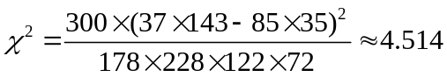
因为，所以有理由认为假设“休闲方式与性别无关”是不合理的，
即有95%的把握认为“休闲方式与性别有关”

二、回归直线的求法
5、定义： 自变量取值一定时，因变量的取值带有一定随机性的两个变量之间的关系叫做相关关系。
注；（1）相关关系是一种不确定性关系；
（2）对具有相关关系的两个变量进行统计分析的方法叫回归分析。
6、回归直线方程：
直线方程 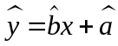叫做回归直线方程，相应的直线叫做回归直线，
其中
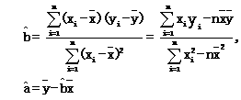
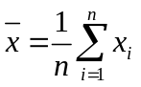 ， 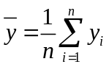，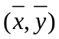称为样本点的中心，回归直线方程恒过样本点的中心

练习：
1. 已知x与y之间的一组数据：
x | 0 | 1 | 2 | 3
y | 1 | 3 | 5 | 7
则y与x的线性回归方程为y=bx+a必过点 .

2. 某班主任对全班40名学生进行了作业量的调查，数据如下表：
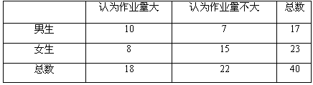
据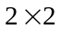列联表数据，求得=_______________.

3. 从某大学中随机选取8名女大学生，其身高和体重数据如下表所示：
编 号 | 1 | 2 | 3 | 4 | 5 | 6 | 7 | 8
身高/cm | 165 | 165 | 157 | 170 | 175 | 165 | 155 | 170
体重/kg | 48 | 57 | 50 | 54 | 64 | 61 | 43 | 59
求根据一名女大学生的身高预报她的体重的回归方程，并预报一名身高为172cm的女大学生的体重.

4. 某饭馆对人们饮食习惯的一次调查情况，具体数据如下表：
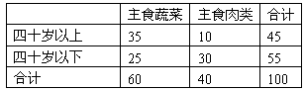
为了判断人的饮食习惯是否与年龄有关，根据表中的数据，得到
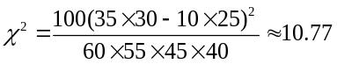
因为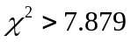，所以判断人的饮食习惯与年龄有关，那么这种判断正确的可能性为多少？

三、空间直角坐标系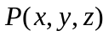、柱坐标系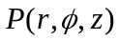、球坐标系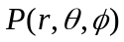

四、生僻导数公式及复合函数求导
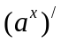
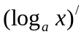
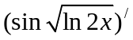
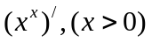
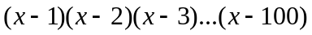在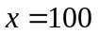处的导数值
五、排列组合中的问题
例1、（1）6人划船，其中3人只能划右桨，1人只能划左桨，要求左右各三人；
（2）四对双打选手赛前介绍给观众，要求每一对选手要连着介绍，有多少种介绍方法？

例2、由1，2，3，4，5，6这6个数字可以组成多少个无重复数字的四位数
- 奇数数字必须排在奇数位
- 奇数位只排奇数数字
- 奇数数字不排在奇数位

例3、（1）由1，2，3，4，5这5个数字可组成无重复数字的3位数，求所有三数的个位数的和；
（2）由1，7，8，9这4个数字组成的四位数中，求所有四位数的各位数字之和；
（3）由1，7，8，9这4个数字组成的四位数中，求所有四位数之和；

例4、（1）用四种不同的颜色涂到如图的正方形中，要求每一个正方形只图一种颜色，且有公共边的正方形的颜色不同，则有 种涂色方法。
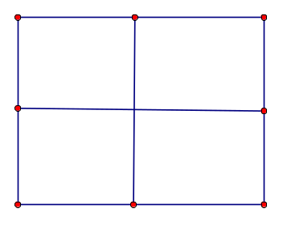

（2）一个地区分为五个行政区，要给地图着色，要求相邻区域不得使用同一种颜色，现有四种颜色可用，问有多少种涂色方法 ？
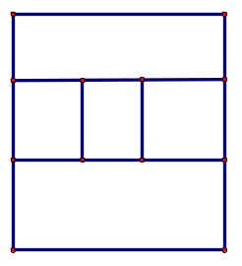

（3）、将一个四棱锥P-ABCD的每个顶点染上一种颜色，并使同一条棱的两端点是不同的颜色，现有5种颜色可用，则有多少种不同的染色方法？

例5、有6本不同的书，分给甲、乙、丙三人，问有多少种分法
（1）甲1本，乙2本、丙3本；
（2）每人两本；
（3）1人1本，1人2本，1人3本
（4）3本书分成两堆，一堆一本、一堆两本
（5）2本书分成两堆，每堆一本
（6）4本书分成两堆，每堆2本
（7）6本书分成三堆，每堆2本
（8）8本书分成三堆，两堆2本，一堆4本

例6、（1）将12个相同的小球放到9个不同的盒子里，每个盒子至少1个小球，有多少种不同的方法？
(2)求方程a+b+c+d=12的整数解的组数；
（3）求方程a+b+c+d=12非负整数解的组数。
（4）9件相同的奖品分给3个学生，每人至少2件的方法？

例7、（1）若x⁴-3x³+x²+1=a(x+1)⁴+b(x+1)³+c(x+1)²+d(x+1)+e,求b
（2）若（1-2x）⁶= a₀₊ a₁x+……+ a₄x⁴+ a₅x⁵+ a₆x⁶,
求a₆- a₅+ a₄-a₃+a₂-a₁
（3）求多项式（x²+x-1）⁹(2x-1)⁴展开式中x的奇数次项系数的和
（4）在（x²+x-1）¹⁰⁰+(x²-x-1)¹⁰⁰的展开式中，求x的偶次项系数的和。

例8、（1）求证：C+2 C+3 C+……+n C=n.2^{n-1}
（2）求证：CC+ CC+ CC+。。。。。。+ C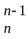C=